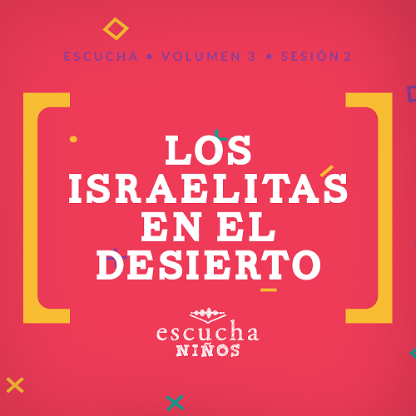Presentación para el líder
En Escucha, los niños explorarán las maravillosas verdades de la Palabra de Dios, la Biblia. En esta sesión, ellos aprenderán que Dios es nuestro Proveedor y nos da todo lo que necesitamos. Aprenderán cuál es la diferencia entre un deseo y una necesidad. A partir del ejemplo de los israelitas en el desierto, verán cómo Dios atendió las necesidades de su pueblo, aun cuando dejaron de confiar en que Él las cubriría.

Lección bíblica
Maná del cielo
Éxodo 16:1–18
Verdad de fe
Dios me da lo que necesito.
Versículo de fe
Salmo 37:23 (NTV)
El Señor dirige los pasos de los justos; se deleita en cada detalle de su vida.

Preparación para la sesión
Tiempo de preparación para el líder: 20–25 minutos
Materiales necesarios
Grupo grande
- Biblia
- Cantos de adoración (Se sugiere buscar en Internet canciones alegres y dinámicas relacionadas con la Biblia y con el tema)
- Aquellos grupos que no usen celulares o tabletas también necesitarán:
    - Proyector o televisor
    - Computadora o laptop
    - Video o Diapositiva Normas
    - Diapositiva Verdad de fe
    - Video o Diapositiva Versículo de fe
    - Video Lección bíblica A
    - Video Lección bíblica B
- Un paquete de galletitas
- 4 sillas
- Música animada
- Bolsa con bolas de algodón
- 2 baldes o recipientes grandes de boca ancha
- Prendas de ropa
- Un artículo comestible
- Almohada
- Teléfono
- Videojuego
- Golosina
Grupo pequeño
- Hoja de actividad – Grupo pequeño, una por niño
- Repaso del Versículo de fe – Grupo pequeño
- Biblias (NTV), una por niño
- Galletitas, un paquete por grupo pequeño
- Marcadores lavables, al menos uno por niño

Para descargar los videos de las sesiones, las diapositivas y el material para imprimir, visita: ProyectoCompromisoBiblico.com/Descargas

Preparación
Grupo grande
- Descargar los videos y las diapositivas si correspondiera.
- Elegir cantos de alabanza y tenerlos listos para su reproducción.
Grupo pequeño
- Imprimir la Hoja de actividad – Grupo Pequeño, una hoja por niño.
- Imprimir el Repaso del Versículo de fe – Grupo Pequeño, uno por grupo.
- Recortar las piezas del Versículo de fe necesarias para el juego.

¿Es la primera vez que enseñas Escucha para Niños? Lee la Guía para el facilitador.
Grupo grande
30 minutos
Verifica qué materiales se necesitan al comienzo de la sesión.

Introducción
¡Hola! ¿Les gusta estar juntos? (Respuesta del grupo) ¡A mí sí! Tengo muchas ganas de abrir la Biblia para ver qué tiene Dios que decirnos hoy a través de su Palabra. ¿Quiénes sienten que necesitan algunas cosas en su vida? (Respuesta del grupo) Todos deberíamos levantar la mano porque ¡todos tenemos necesidades! La buena noticia es que sabemos que hay un Dios que conoce exactamente qué necesitamos aun antes de que se lo pidamos. ¿No es eso genial? Hoy hablaremos sobre cómo Dios conoce nuestras necesidades y las satisface.
Por eso nuestra Verdad de fe hoy es Dios me da lo que necesito.
• Mostrar Diapositiva Verdad de fe.
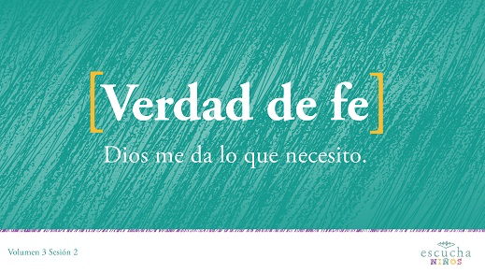
¿Podemos repetirla juntos a la cuenta de 3? 1, 2, 3. Dios me da lo que necesito.
Repaso de las Normas
¡Excelente! ¿Quién quiere pasarla bien hoy? (Respuesta del grupo) Yo también quiero pasarla bien. Por eso, antes de empezar, vamos a recordarlas.
• Mostrar Video Normas.
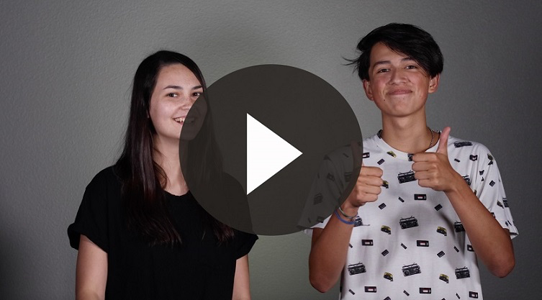
Nunca se sabe lo que podríamos llegar a descubrir juntos en Escucha. Así que ¡a obedecer para que todos la pasemos muy bien!

Juego
Come el maná
Materiales necesarios
- Galletitas
- 4 sillas
- Música animada lista para su reproducción
Preparación
- Poner las cuatro sillas en el frente del salón donde jugarán.
Para este juego necesitamos cuatro voluntarios. Les entregaré una galletita a cada voluntario y se sentarán en una silla. Los voluntarios se colocarán la galletita sobre la frente. Cuando comience a sonar la música, tratarán de mover la galletita a la boca, pero sin usar las manos. Entonces, podrán comer la galletita. Si se les cae al piso, se colocarán otra galletita sobre la frente y comenzarán de nuevo.
Escoge cuatro niños para jugar. Asegúrate de que ninguno tenga alergias alimentarias.
Pídeles que se sienten en las sillas y coloca una galletita sobre la frente de cada uno.
Ganará el primero que consiga meterse la galletita en la boca y comérsela.
¡Qué divertido! Ahora es tiempo de ponernos de pie de un salto para alabar a Jesús. ¿Listos? ¡Todos de pie! ¡Alabemos a Dios!

Adoración
Una manera en que podemos adorar a Dios es cantando. Eso es lo que haremos ahora.
• Dirige a los niños en el canto de una o dos canciones de alabanza. Lee la sugerencia al principio de la sesión.

Lección bíblica
La lección bíblica de hoy es importante porque nos recuerda cómo Dios conoce nuestras necesidades y nos da lo que necesitamos. En otras sesiones, escuchamos cómo Dios usó a Moisés para liberar a los israelitas de la esclavitud en Egipto. Dios hizo un milagro extraordinario cuando llegaron al Mar Rojo, Él partió las aguas y salvó a los israelitas de los egipcios. Pero acababan de iniciar el viaje y aún tendrían que enfrentar otros problemas.
Hasta ese momento, Dios había atendido las necesidades de Moisés y de los israelitas, pero todavía se encontraban lejos de la Tierra Prometida. La gente se preguntaba cómo harían para sobrevivir en el desierto. Escuchen con atención, porque esta historia bíblica es sobre una ocasión, entre muchas, en las que Dios cuidó a los israelitas y satisfizo sus necesidades. Antes de leer la Palabra de Dios, vamos a orar para pedirle a Dios que nos acompañe.
Oración
Querido Dios, Gracias porque me cuidas, conoces mis necesidades y me das lo que necesito. Perdóname por todas las veces que quise tener cosas que no necesitaba y me quejé porque no las podía tener. Ayúdame a confiar en Ti. Amén.
Video introductorio
Para comenzar con nuestra historia bíblica, veamos qué están haciendo nuestros amigos de «Desafío aceptado» y cuál es el desafío que tienen para hoy. Miremos el video.
• Mostrar Video Lección bíblica A.
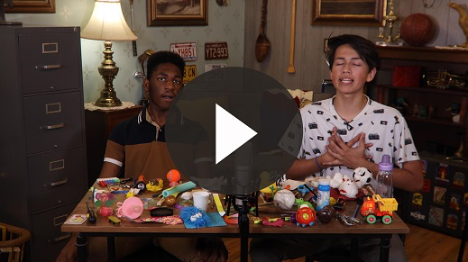
Qué buena manera de comenzar la lección bíblica de hoy.
Historia bíblica
¿Alguna vez hicieron un viaje largo en auto? ¿Cuál fue el viaje más largo que hicieron? ¿Cuántas horas estuvieron dentro del auto? (Respuesta del grupo) ¡Guau! Seguro que no estuvieron todo el tiempo de buen humor. ¿De qué se quejaron? ¿Se acuerdan? Voy a leer algunos comentarios y quiero que se pongan de pie si leo algo que alguna vez dijeron durante un viaje.
• «¿Ya llegamos?»
• «Quiero ir al baño».
• «Tengo hambre. ¿Hay algo de comer?»
• «¿Cuánto falta para llegar?»
• «Mamá, dile a mi hermana/hermano que no me moleste.»
Los viajes largos en auto pueden cansarnos y nos ponen irritables. Imagínense cómo se sintieron los israelitas que tuvieron que caminar todos los días por el desierto, bajo un sol abrasador, y llevando a cuestas todas sus pertenencias.
(Abre la Biblia en Éxodo 16). Los israelitas llevaban un tiempo en el desierto. Seguramente tenían motivos de sobra para quejarse. Pensemos de qué se habrán quejado los israelitas durante su viaje por el desierto. (Posibles respuestas: ¡Qué calor!; ¡Me duelen los pies!; ¡Quiero agua!; ¡Quiero pan!; etc.) Claro que debieron quejarse de algunas de esas cosas.
Los israelitas tienen fama de quejarse por todo, pero honestamente, la mayoría de nosotros también nos hubiéramos quejado. Dios quería que los israelitas confiaran en Él porque había satisfecho todas sus necesidades hasta ese momento. En realidad, poco antes del relato de hoy, los israelitas se habían quejado porque no tenían agua. El Señor hizo un milagro para que tuvieran agua para beber.
Pero ahora, nos encontramos con que los israelitas vuelven a quejarse por otra cosa.
• Lee Éxodo 16:3.
¿De qué se quejan ahora? (Escucha las respuestas). ¡Sí! Tenían hambre. ¿Alguna vez tuvieron tanta hambre que pensaron que se morirían de hambre? (Respuesta del grupo) Si alguna vez dijeron: «Me estoy muriendo de hambre», seguramente fue una exageración. Pero los israelitas, en realidad, no sabían dónde conseguirían alimento. Estaban vagando por el desierto y no había restaurantes ni ventas de comestibles.
Lección objetiva
Dios sabía qué necesitaban los israelitas y había escuchado sus quejas. Leamos Éxodo 16:4–5. A la mañana siguiente, Dios había cubierto la tierra de copos de una sustancia hojaldrada y fina, e incluso los había protegido del polvo. Los israelitas nunca habían visto algo semejante, y lo llamaron «maná». (Lanza algunas bolitas de algodón en el salón).
Cuando los israelitas se despertaron, recogieron el maná y lo prepararon para usarlo en una comida. ¡Qué milagro más extraordinario!
¡Dios les dijo que también les daría carne por la tarde! Todas las mañanas, tendrían todo el pan que necesitaran. Moisés les dió las instrucciones de Dios. Eran tres reglas muy sencillas:
• Junten solo lo suficiente para las necesidades de su familia.
• No guarden nada para el día siguiente, excepto al sexto día.
• Confíen que Dios les proveerá el doble de alimento para que no tengan que trabajar durante el séptimo día, el día de reposo.
Cada familia tenía que recoger solo la cantidad de alimento suficiente para un día porque Dios proveería alimento fresco todos los días.
• Mientras hablas, recoge las bolitas de algodón y guárdalas en el balde, o pide que dos niños te ayuden a recogerlas y las guarden en los baldes.
Las instrucciones de Dios no eran para complicarles la vida a los israelitas. El Señor quería que ellos confiaran en que Él satisfaría sus necesidades todos los días. También quería que pensaran en el prójimo, para que todos tuvieran suficiente alimento.
Leamos Éxodo 16:17–18. Dios les dio lo suficiente para que cada integrante de la familia tuviera el alimento que necesitaba.
Enseñanza
Qué hermoso que Dios nos recuerde que Él satisfizo debidamente las necesidades de cada familia. El Señor les dio a los israelitas lo que necesitaban y en el momento oportuno. No entiendo por qué los israelitas dudaban aún de Él. Acababan de verlo hacer un milagro tras otro. Dios había descargado diez plagas sobre los egipcios, mientras mantenía sanos y salvos a los israelitas. Había separado las aguas del Mar Rojo para ayudarlos a huir de los egipcios. Y acababa de proveerles agua. Por algún motivo, todavía se quejaban y dudaban.
Dios satisface nuestras necesidades, pero a veces seguimos quejándonos porque no tenemos todo lo que quisiéramos tener. ¿Qué diferencia hay entre lo que necesitamos y lo que deseamos? (Escucha las respuestas de los niños). ¡Claro! Dios no nos provee todo lo que deseamos, Él provee todo lo que sabe que necesitamos. Voy a mostrarles un objeto, y quiero que me digan si se trata de una necesidad o de un deseo.
• Muéstrales una prenda de ropa, un artículo comestible, una almohada, un teléfono, un videojuego y una golosina. Muestra los objetos uno a uno, para que los niños tengan tiempo de responder si se trata de una necesidad o de un deseo. Comenta algo sobre cada objeto y explica por qué es una necesidad o un deseo.
Dios satisface todas nuestras necesidades porque, como dice nuestro Versículo de fe: Él se interesa y ocupa de todos los detalles de nuestra vida.
Versículo de fe
Repasemos nuestro Versículo de fe. Vamos a repetirlo.
• Mostrar Video Versículo de fe.
Salmo 37:23 (NTV)
El Señor dirige los pasos de los justos; se deleita en cada detalle de su vida.
Este versículo nos recuerda que Dios se interesa por todos los detalles de nuestra vida y Él dirige nuestros pasos si le seguimos. Nos enseña que Dios conoce nuestras necesidades y que Él se asegurará de satisfacerlas.

Oración y respuesta
Mientras oran, podrías poner de fondo una música suave de adoración.
Piensa en todas las cosas y personas que Dios ha puesto en tu vida para satisfacer tus necesidades. Agradece a Dios por satisfacer cada una de esas necesidades.
• Espera mientras oran. Luego comienza a cantar el canto de adoración. La música de fondo ya podría estar sonando mientras los niños oran o podría ser un momento de cantar todos juntos.
Canto de adoración
Pon una o dos canciones de adoración.
Video de cierre
Antes de reunirnos en los grupos pequeños para hacer las actividades, veamos cómo resultó el desafío que nos plantearon Dash y Austin.
• Mostrar Video Lección bíblica B.
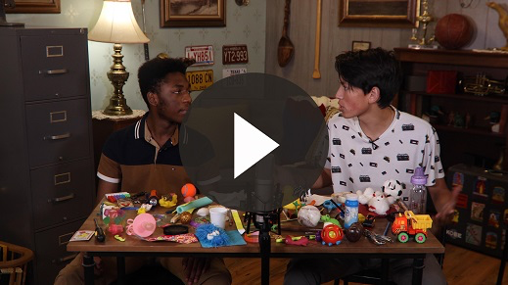
¡Me encanta ver a nuestros amigos y el «Desafío aceptado»! Siempre nos desafían a ser mejores seguidores de Jesús. ¿Están listos para aceptar el desafío de esta semana?
Vamos a repetir nuestra Verdad de fe.
• Mostrar Diapositiva Verdad de fe.
Vamos a repetirla. Dios me da lo que necesito.
Despídete de los niños para que pasen a los grupos pequeños o para que vayan a casa, si el encuentro termina aquí.
Grupo pequeño
30 minutos
Esta parte se puede hacer con todo el grupo o en grupos pequeños con los niños. Durante las actividades en grupos pequeños, el objetivo es acercar la Palabra de Dios a los niños y llevarlos a vincularse entre sí. El líder del grupo pequeño se encargará de dirigir todas las actividades.

Conexión del grupo
Pasa el maná
Materiales necesarios
- Un paquete de galletitas, un paquete por grupo pequeño

No se necesita preparación para esta actividad.
Para este juego, busquen un compañero y formen una pareja. Cada pareja recibirá una galletita para lanzar. Las parejas se pararán uno frente al otro. Cuando diga «¡Ya!», lancen el «maná» (la galletita) a su compañero. Si su compañero atrapa el «maná», ambos pasan a la siguiente ronda. Pero al terminar cada ronda, ambos tendrán que alejarse y dar un paso hacia atrás.
• Pide a los niños que formen parejas. Cada pareja recibirá una galletita para lanzarse.
• Si a una pareja se le cae al piso el «maná», queda fuera del juego y deberá sentarse.
• Jueguen hasta que quede solo una pareja a la que no se le cayó el «maná».

Repaso de la lección bíblica
Materiales necesarios
- Una Biblia (NTV) para cada niño

No se necesita preparación para esta actividad.

Repaso de la historia bíblica: Éxodo 16:1–18
Dios continuó llenando las necesidades de su pueblo, los israelitas, aunque se quejaban y dudaban de su ayuda. Dios todavía sabe qué necesitamos y atiende nuestras necesidades. Esta historia está en Éxodo 16:1–18.
• Divide la lectura bíblica en porciones más pequeñas para que los voluntarios las lean en voz alta cuando corresponda.
Verdad de fe
Este relato de la Biblia es un gran recordatorio de nuestra Verdad de fe: Dios me da lo que necesito.
• Mostrar Diapositiva Verdad de fe.
Vamos a repetirla: Dios me da lo que necesito.

Reflexión en grupo
Puedes usar todas o solo algunas de las preguntas como iniciadoras de la conversación. Las preguntas marcadas con asterisco (*) están pensadas para estimular la conversación. Adáptalas a los intereses y la madurez del grupo. En general, los niños mayores tendrán más capacidad que los menores de profundizar en los temas.
Preguntas
¿Alguna vez te saltaste una comida? ¿Cómo te sentiste?
¿Cómo piensas que se habrán sentido los israelitas vagando por el desierto?
¿Qué nombre le pusieron a la comida que Dios les proveyó?
¿Por qué quiso Dios que los israelitas recogieran solo la cantidad suficiente de comida para un día?
¿Crees que Dios te dará todo lo que necesites? ¿Por qué?
* ¿Qué diferencia hay entre una necesidad y un deseo?
* ¿Hay algo que desees tener? ¿Qué?
* Menciona algo que necesites y que Dios te ha dado a ti y a tu familia.
¿Te quejas cuando no te complacen o no se cumplen tus deseos?
* ¿Qué cosas podríamos aprender de los israelitas en el desierto?

Aplicación y respuesta*
Dios sabe exactamente lo que necesitamos. En Mateo 6:8, Jesús dijo: «… tu Padre sabe exactamente lo que necesitas, incluso antes de que se lo pidas.» Aunque sabe lo que necesitamos, Dios igual quiere que hablemos con Él en oración y que le agradezcamos por atender nuestras necesidades.
¿Recuerdan nuestra Verdad de fe? Vamos a repetirla: Dios me da lo que necesito.
Desarrolla un hábito
Anima a los niños a escoger un objeto cotidiano para asociarlo a la Verdad de fe.
Siempre que coman una galletita, recuerden que Dios provee todo lo que necesitamos, así como proveyó para los israelitas en el desierto. Aprovechen la ocasión para agradecer a Dios por las necesidades que Él ya ha satisfecho.
Oración
Ora con los niños y agradece a Dios por satisfacer todas sus necesidades. Pide perdón por quejarte cuando no recibes lo que deseas y no tienes.

Repaso del Versículo de fe
Materiales necesarios
- Repaso del Versículo de fe – Grupo pequeño
Preparación
- Copiar el Repaso del Versículo de fe – Grupo pequeño, una copia por grupo. Recortar las piezas de maná.
Nuestro Versículo de fe nos enseña que Dios nos ama tanto que nos guía y se interesa por todos los detalles de nuestra vida.
• Mostrar Diapositiva Versículo de fe.
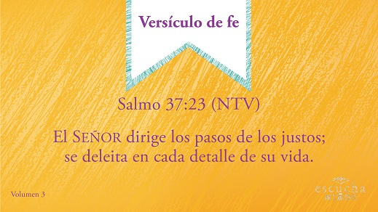
Vamos a repetirlo para aprenderlo bien. ¿Listos?
Salmo 37:23 (NTV)
El Señor dirige los pasos de los justos; se deleita en cada detalle de su vida.
Práctica del Versículo de fe
Vamos a grabar este versículo en el corazón y la mente, ¡para recordarlo siempre!
• Repitan el versículo varias veces. Usa tu creatividad para practicar el versículo. Divide al grupo y que compitan entre sí. Intenten repetirlo usando diferentes voces o timbres de voz. Pregúntales a los niños individualmente cómo quisieran practicarlo. ¡Diviértanse!
Diversión con el Versículo de fe
Rodajas de maná
Este juego nos ayudará a recordar el Versículo de fe. Vamos a formar dos equipos. Trabajando en equipo, tomarán todas las piezas del Versículo de fe escritas en las «rodajas de maná». Luego ordenarán las «rodajas» para formar el Versículo de fe.
• Divide al grupo en dos equipos o permite que trabajen juntos entre todos. Cada equipo formará un círculo.
• En el centro del círculo, pon las «rodajas de pan» con las palabras del versículo.
• Cuando el líder diga «¡Ya!», los niños comenzarán a recoger el «maná» y ordenar las piezas para formar el Versículo de fe.

Actividad creativa
Gracias por la comida
Materiales necesarios
- Marcadores lavables, uno por niño
- Hoja de actividad – Grupo Pequeño, una por niño
Preparación
- Imprimir la Hoja de actividad – Grupo Pequeño, una hoja por niño

En el plato, dibujen o hagan una lista de los alimentos favoritos que Dios les ha provisto. Llévate esta hoja a casa, para que te recuerde que debes orar por tus necesidades y agradecer a Dios por satisfacerlas.
• Mientras los niños dibujan, conversen sobre las necesidades que tienen, sobre aquellas que quieren agradecer a Dios por satisfacerlas y sobre las necesidades que quieren pedirle a Dios que satisfaga.
• Anima a los niños a pensar y hablar sobre las cosas buenas que Dios les ha provisto.
Oración
Querido Dios, gracias porque podemos confiar en que Tú proveerás todo lo que necesitamos. Ayúdanos a no quejarnos cuando ya nos has dado tanto. Amén.

Repaso de la Verdad de fe
• Muestra la diapositiva Verdad de fe mientras llegan los padres.
• Aprovecha al máximo el tiempo con los niños, para que los padres vean lo que aprendieron. Pídeles que repitan la Verdad de fe y luego despídete de los niños para que se vayan con sus padres.
Lo que quiero que recuerden de la lección de hoy es nuestra Verdad de fe. Vamos a repetirla. Dios me da lo que necesito.
• Mostrar Diapositiva Verdad de fe.

Despedida
• Repite con los niños la Verdad de fe antes de que vayan a casa.
• Al retirarse a su hogar, los niños llevarán la Hoja de actividad – Grupo pequeño.
• Recuérdales a los padres que tengan el Devocional familiar con sus hijos.
• Recuérdales también la fecha y hora de la siguiente sesión.

